自転車はなぜこけないの？
資料集「自転車ってなんだ？」

人が乗って車輪を回すことで
たおれない仕組みになっています。

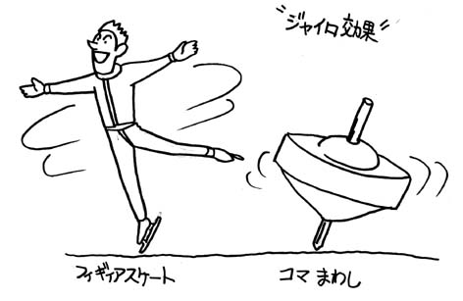

タイヤが４つあるクルマとちがって、自転車は車輪が２つ。しかも、正面からみると、上のハンドルが重たそうな逆三角形です。どうして自転車がこけないのか、不思議でしょう。
みなさんはコマ回しをしたことがありますか？回っていない時のコマはたおれていますが、軸を中心にいきおいよく回すと立ちます。自転車にもこれと同じ働きがおこっています。人がのって車輪を回すことで、自転車はたおれずに走るわけです。少しむずかしい言葉ですが、この働きのことを「ジャイロ効果」といいます。
このジャイロ効果は、時速７〜８km以上でないとおこりません。また、いきおいよく回すほど、たおれにくくなります。ゆっくりと自転車を走らせると、フラフラするのは、そのせいなのです。

広い場所で、いろいろなスピードで自転車を走らせて確かめてみよう！

自転車はなぜこけないの？
資料集「自転車ってなんだ？」
先生むけガイド

資料＜拡大写真＞169KB（左クリックしてください。A3大のイラストをダウンロードできます）

【このテーマの指導ポイント】
- 自転車はなぜこけないのか、そのしくみを知る。
→ 車輪の力学を理解し体感する

●かんたんな実験で、ジャイロ効果を実感しよう！
・実験1
コマを回そう！ → 早く回した場合とゆっくり回した場合の安定度を観察する。
・実験2
直径15cmのボール紙の円板を用意→(1)そのまま投げ上げる(2)回転させながら投げ上げる→(1)ゴム糸で吊って振る(2)ゴム糸をよって回転させながら振る→いずれも回転させた方が円板が安定していることを確認する。

●前輪をよく観察し、前輪の果たす役割について理解しよう！（発展的内容）
前輪をよ〜く観察→前輪のフロントフォークが曲がっている！ことを発見！→フロントフォークが曲がっていると、車軸の上側の重量が、車軸の下側の重量より多くなり、傾いた側に自動的に前輪がまわって、倒れるのを防ぐ

- 『自転車側の構造上の力学』と『人車一体となって生まれる力学』
回転する車輪の特性や前輪の重さのバランスなど、車輪の力学を自転車の構造に応用して、自転車は倒れにくいように作られていますが、自転車がこけないために、もうひとつ重要なことは、乗る人が上手にバランスをとって乗ること。人間は、すぐれたバランス感覚とコントロール機能を持っていて、人間と自転車が一体となって走ることが、自転車がこけずに走れる条件のひとつになっています。

＜関連資料＞
・「自転車の部品を知ろう」
・「変速機のしくみ」
・「フレームのひみつ」
・「自転車の前照灯のひみつ」
・「ブレーキはどんな仕組み？」
・「タイヤのいろいろ」

■参考リンク集■
※インターネットに接続できる環境が必要です。
・自転車文化センター「自転車広場」
・自転車産業振興協会
・自転車博物館サイクルセンター

■参考書籍
「身近な科学1 自転車」（財団法人日本自転車普及協会制作）
「走るクスリ 自転車の事典」（岸本孝著 文園社刊）
「世界が見えてくる身近なもののはじまり 自転車」（鳥山新一著 PHP研究所刊）

